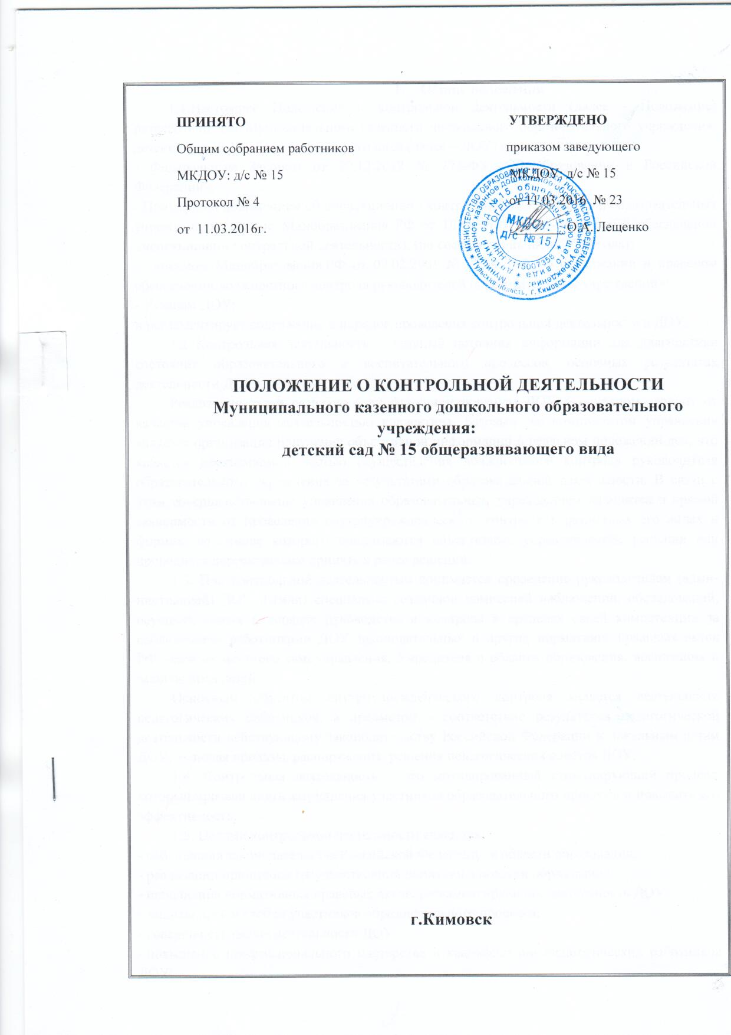

1. **Общие положения**

1.1.Настоящее Положение о контрольной деятельности (далее - Положение) разработано для Муниципального казенного дошкольного образовательного учреждения: детский сад № 15 общеразвивающего вида (далее – ДОУ) в соответствии с

- Федеральным Законом от 29.12.2012 № 273-ФЗ «Об образовании в Российской Федерации»,

- Примерным положением об инспекционно - контрольной деятельности в образовательных учреждениях (письмо Минобразования РФ от 10.09.1999 № 22-06-874 «Об обеспечении инспекционно- контрольной деятельности), (по состоянию на июль 2011 года);

- письмом Минобразования РФ от 07.02.2001 № 22-06-147 «О содержании и правовом обеспечении должностного контроля руководителей образовательных учреждений»;

- Уставом ДОУ;

и регламентирует содержание и порядок проведения контрольной деятельности в ДОУ.

* 1. Контрольная деятельность – главный источник информации для диагностики состояния образовательного и воспитательного процессов, основных результатах деятельности ДОУ.

Реализация задач развития (или функционирования) ДОУ в основном зависит от качества управления деятельностью коллектива. Базовым же компонентом управления является организация получения объективной информации о реальном положении дел, что является неотъемлемой частью осуществления должностного контроля руководителя образовательного учреждения за результатами образовательной деятельности. В связи с этим совершенствование управления образовательным учреждением находится в прямой зависимости от проведения внутриучрежденческого контроля в различных его видах и формах, на основе которого принимаются объективные управленческие решения или проводится корректировка принятых ранее решений.

1.3. Под контрольной деятельностью понимается проведение руководителем (адми­нистрацией) ДОУ и (или) специально созданной комисси­ей наблюдений, обследований, осуществляемых в порядке руко­водства и контроля в пределах своей компетенции за соблюдением работниками ДОУ законодательных и других нормативно-правовых актов РФ, органов местного самоуправления, Учредителя в области образования, воспитания и защиты прав детей.

Основным объектом внутриучрежденческого контроля является деятельность педагогических работников, а предметом - соответствие результатов педагогической деятельности действующему законодательству Российской Федерации и локальным актам ДОУ, включая приказы, распоряжения, решения педагогических советов ДОУ.

1.4. Контрольная деятельность – это мотивированный стиму­лирующий процесс, который призван снять затруднения участ­ников образовательного процесса и повысить его эффективность.

1.5. Целями контрольной деятельности являются:

- соблюдения законодательства Российской Федерации в области образования;

- реализации принципов государственной политики в области образования;

- исполнения нормативных правовых актов, регламентирующих деятельность ДОУ;

- защиты прав и свобод участников образовательного процесса;

- совершенствование деятельности ДОУ;

- повышение профессионального мастерства и квалификации педагогических работников ДОУ;

- повышение качества образования:

- совершенствование качества воспитания и образования вос­питанников с одновременным повышением ответственности дол­жностных лиц за конечный результат.

1.6.Должностные лица, занимающиеся контрольной деятельностью, руководствуются Конституцией РФ, законодательством в области образования, указами Президента РФ, постановлениями и распоряжениями Правительства Российской Федерации, нормативными правовыми актами, изданными Министерством образования Российской Федерации, органом управления образованием субъекта Российской Федерации, органами местного самоуправления, Учредителем, Уставом ДОУ, локальными актами ДОУ и настоящим Положением, приказами о проведении контрольной деятельности.

* 1. Положение утверждается заведующим, имеющим право вносить в него изменения и дополнения.
  2. Срок данного Положения не ограничен. Данное Положение действует до принятия нового.

1. **Основные задачи контрольной деятельности**

2.1. Основными задачами контрольной деятельности являются:

- осуществление контроля за исполнением законодательства в области образования;

- выявление случаев нарушений и неисполнения законода­тельных и иных нормативно-правовых актов, регламентирующих деятельность ДОУ, принятие мер по их пресечению;

-  анализ причин, лежащих в основе нарушений, принятие мер по их предупреждению;

- анализ и экспертная оценка эффективности результатов де­ятельности педагогических работников;

- изучение результатов педагогической деятельности, выяв­ление положительных и отрицательных тенденций в организации образовательного процесса и разработка на этой основе предло­жений по изучению, обобщению и распространению педагоги­ческого опыта и устранению негативных тенденций;

- анализ результатов реализации приказов и распоряжений в ДОУ;

- оказание методической помощи педагогическим работни­кам в процессе контроля.

**3. Организационные виды, формы и методы контрольной деятельности**

3.1. Заведующий ДОУ, заместитель заведующего по ВР, медицинская сестра, педагогические и иные работники, назначенные приказом заведующего ДОУ для контрольной деятельности, руководствуются системным подходом, который предполагает:

-  постоянство контроля, его осуществление по заранее разра­ботанным алгоритмам, структурным схемам;

-  охват всех направлений педагогической деятельности;

-  широкое привлечение членов педагогического коллектива;

-  серьезную теоретическую и методическую подготовку;

-  установление взаимосвязей и взаимодействия всех компо­нентов педагогического процесса;

-  комплексное использование форм и методов контрольной де­ятельности в зависимости от целевой установки, содержания педа­гогического процесса, квалификации педагогических работников, характера взаимоотношений в педагогическом коллективе;

- соблюдение последовательности контроля.

3.2. Контрольная деятельность может осуществляться в виде пла­новых или оперативных проверок, мониторинга и проведения ад­министративных работ.

3.2.1.Контрольная деятельность в виде плановых проверок про­ходит в соответствии с утвержденным планом-графиком, кото­рый обеспечивает периодичность и исключает нерациональное дуб­лирование в организации проверок и доводится до членов педаго­гического коллектива в начале учебного года.

3.2.2.Контрольная деятельность в виде оперативных проверок осуществляется для установления фактов и проверки сведений о нарушениях, указанных в обращениях родителей (законных пред­ставителей) или других граждан, организаций, урегулирования конфликтных ситуаций в отношениях между участниками образо­вательного процесса.

3.2.3.Контрольная деятельность в виде мониторинга предус­матривает сбор, системный учет, обработку и анализ информа­ции по организации и результатам образовательного процесса для эффективного решения задач управления качеством образования (результаты образовательной деятельности, состояние здоровья воспитанников, организация питания, выполнение режимных моментов, исполнительская дисциплина, учебно-методическое обеспечение, диагностика педагогического мастерства и т.д.).

Мониторинг направлен на изучение вопросов, требующих постоянного контроля, может проходить в виде текущего контроля.

3.2.4.Контрольная деятельность в виде административной ра­боты осуществляется заведующим ДОУ, заместителем заведующего с целью проверки ка­чества воспитания и образования детей с одновременным повы­шением ответственности должностных лиц за конечный резуль­тат.

3.3. Контрольная деятельность в ДОУ имеет несколько видов:

- *предварительная* – предварительное знакомство;

- *текущая* – непосредственное наблюдение за педагогическим процессом;

- *итоговая* – изучение результатов работы ДОУ, педагоги­ческих работников за учебный год.

3.4. По совокупности вопросов, подлежащих проверке, контрольная деятельность проводится в виде *тематических* (одно направление деятельности) или *комплексных* проверок (два и более направлений).

3.4.1.Тематический контроль проводится по отдельным про­блемам деятельности ДОУ.

Тематический контроль направлен не только на изучение фак­тического состояния дел по конкретному вопросу, но и на вне­дрение новых образовательных технологий, форм и методов рабо­ты, опыта мастеров педагогического труда.

Темы контроля определяются в соответствии с годовым пла­ном работы ДОУ на основании проблемно-ориентирован­ного анализа работы ДОУ по итогам предыдущего учебного года.

В ходе тематического контроля:

- проводятся тематические исследования (анкетирование, те­стирование);

- анализируется практическая деятельность педагогических ра­ботников, через посещение НОД, воспитательные мероприятия с детьми, ро­дителями, организацию и проведение режимных моментов, документацию, анкетирование родителей и др.)

3.4.2.Одной из форм *тематического* контроля является персо­нальный контроль. В ходе персонального контроля проверяющий изучает:

- уровень знаний педагога в области современных достижений психологической и педагогической науки, его профессиональное мастерство;

- уровень овладения педагогом новыми образовательными тех­нологиями, наиболее эффективными формами, методами и при­емами обучения;

- результаты работы педагога и пути их достижения;

- способы повышения профессиональной квалификации пе­дагога.

3.4.3. Одной из форм *комплексного* контроля является фрон­тальный контроль. Фронтальный контроль проводится с целью получения полной информации о состоянии образовательного процесса. Фронтальный контроль предусматривает проверку в полном объеме педагогической работы в одной группе в течение нескольких дней. Эта форма контроля позволяет получить все­стороннюю информацию о выполнении программы воспитания в целом, дает материалы для глубокого педагогического анализа, выводов и помогает определить дальнейшие направления в работе.

3.5. *Методами* внутриучрежденческого (должностного) контроля могут быть:

анализ документации, обследование, наблюдение за организацией образовательного процесса, экспертиза, анкетирование, тестирование, опрос участников образовательного процесса, и иные правомерные методы, способствующие достижению цели контроля.

1. **Организация управления контрольной деятельностью**

4.1. Контрольную деятельность в учреждении осуществляют за­ведующий или по его поручению заместитель заведующего по ВР, медицинская сестра, другие специалисты в рамках полномочий, определенных приказом заведующего ДОУ.

4.2. Система контроля, контрольная деятельность является со­ставной частью годового плана работы ДОУ.

4.3. Заведующий ДОУ не позднее чем за 2 недели издает приказ о сроках и теме предстоящего контроля, устанавливает срок предо­ставления итоговых материалов, назначает ответственного, дово­дит до сведения проверяемых и проверяющих план-задание пред­стоящего контроля.

4.4. План-задание предстоящего контроля составляется заведующим или заместителем заведующего по ВР.

План-задание устанавливает вопросы конкрет­ной проверки и должен обеспечить достаточную информированность и сравнимость результатов контроля для подготовки итогового документа (справки) по отдельным разделам деятельности ДОУ.

4.5. Периодичность и виды контрольной деятельности опреде­ляются необходимостью получения объективной информации о реальном состоянии дел и результатах педагогической деятельно­сти. Нормирование и тематика проверок находятся в *исключи­тельной компетенции* заведующего ДОУ.

4.6. Основания для контрольной деятельности:

-  заявление педагогического работника на аттестацию;

-  план-график контроля;

-  задание руководства Учредителя – проверка состояния дел для подготовки управленческих решений(которое должно быть документально оформлено);

-  обращение физических и юридических лиц по поводу нару­шений в области образования - оперативный контроль.

4.7. Продолжительность тематических или комплексных (фрон­тальных) проверок не должна превышать 5–10 дней, с посеще­нием не более 5 занятий, исследованием режимных моментов и других мероприятий.

4.8. План - график контроля разрабатывается с учетом плана - графика, полученного от муниципального органа управления образованием и доводится до сведения работников в начале учебного года. Работник должен быть предупрежден о проведении плановой проверки заранее.

4.9. При проведении планового контроля не требуется допол­нительного предупреждения, если в месячном плане указаны сроки контроля.

4.10. При проведении оперативных (экстренных) проверок педа­гогические и другие работники могут не предупреждаться заранее.

Экстренным случаем считается письменная жалоба родителей (за­конных представителей) на нарушение прав воспитанника, законо­дательства в области образования, а также случаи грубого нарушения, действующего зако­нодательства, трудовой дисциплины работниками ДОУ.

4.11. Проверяющие имеют право запрашивать необходимую ин­формацию, изучать документацию, относящуюся к предмету кон­троля.

4.12. При обнаружении в ходе контрольной деятельности нару­шений законодательства Российской Федерации в области образования о них сообща­ется заведующему ДОУ.

4.13. Текущий контроль может фиксироваться в виде констатации фактов в картах контроля (анализ, наблюдения).

4.14. Результаты контрольной деятельности оформляются в виде:

-  аналитической справки;

- справки о результатах контроля;

-доклада о состоянии дел по проверяемому вопросу или иной формы, установленной вДОУ.  
Итоговый материал должен содержать констатацию фактов, вы­воды и при необходимости предложения.

4.15.  Информация о результатах контрольной деятельности до­водится до работников ДОУ в течение 7 дней с момента завершения проверки.

4.16.  Проверяющие и проверяемые после ознакомления с ре­зультатами контрольной деятельности должны поставить подписи под итоговыми документами,удостоверяющую о том, что они поставлены в известность о результатах инспектирования.

При этом проверяемые имеют право сделать запись о несогласии с результатами контроля в целом или по отдельным фактам и выводам. Если нет возможности получить подпись проверяемого, запись об этом делает председатель комис­сии, осуществляющий проверку, или заведующий ДОУ.

4.17.  По итогам контроля, зависимости от его формы, целей, задач, а также с учетом реального положения дел:

-  проводятся заседания Педагогического совета, общие собрания работников, рабочие совещания с педагогическим составом;

-  сделанные замечания и предложения фиксируются в доку­ментации согласно номенклатуре дел ДОУ;

-  результаты контроля могут учитываться при проведении аттестации пе­дагогических работников, но не являются основанием для заклю­чения аттестационной комиссии.

4.18.  Заведующий ДОУ по результатам контроля при­нимает следующие решения:

- об издании соответствующего приказа;

-  об обсуждении итоговых материалов контроля коллегиаль­ным органом;

-  о повторном контроле с привлечением определенных спе­циалистов (экспертов);

-  о привлечении к дисциплинарной ответственности должно­стных лиц, педагогических и других работников;

-  о поощрении работников;

- иные решения в пределах своей компетентности.

4.19. О результатах проверки сведений, изложенных в обраще­ниях родителей (законных представителей) воспитанников, а также в обращении и запросах других граждан и организаций, сообщается им в установленном порядке и в уста­новленные сроки.

4.20. Результаты тематической проверки ряда педагогов могут быть оформлены одним документом.

1. **Примерный перечень вопросов, подлежащих должностному контролю**

5.1.  Должностной контроль результатов деятельности работников может проводиться по вопросам:

- осуществления государственной политики в области образования;

-  использования финансовых и материальных средств в соответствии с нормативами и по назначению;

-  использования методического обеспечения в образовательном процессе;

-  реализации утвержденной образовательной программы и учебного плана;

- соблюдения утвержденных календарных учебных графиков;

-  соблюдения календарных планов;

-  соблюдения Устава, правил внутреннего трудового распорядка и иных локальных актов ДОУ;

-  по другим вопросам в рамках компетенции проверяющих лиц.

1. **Права участников контрольной деятельности**

6.1. При осуществлении контрольной деятельности проверяю­щий имеет право:

- знакомиться с документацией в соответствии с функцио­нальными обязанностями педагогического работника, аналити­ческими материалами педагога;

-  изучать практическую деятельность педагогических работ­ников через посещение и анализ НОД, других мероприятий с детьми, наблюдение режимных моментов;

-  проводить экспертизу педагогической деятельности;

-  проводить мониторинг образовательного процесса с после­дующим анализом полученной информации;

-  организовывать социологические, психологические, педа­гогические исследования;

-  делать выводы и принимать управленческие решения.

6.2. Проверяемый педагогический работник имеет право:

- знать сроки контроля и критерии оценки его деятельности;

- знать цель, содержание, виды, формы и методы контроля;

- своевременно знакомиться с выводами и рекомендациями проверяющих;

- обратиться в комиссию по урегулированию споров между участниками образовательных отношений ДОУ или вышестоящие органы управления образова­нием при несогласии с результатами контроля.

###### 7. Взаимосвязи с другими органами самоуправления.

7.1. Результаты контрольной деятельности могут быть представлены на рассмотрение и обсуждение в органы самоуправления ДОУ: Педагогический совет, Общее собрание работников ДОУ.

7.2. Органы самоуправления ДОУ могут выйти с предложением к заведующему о проведении контрольной деятельности по возникшим вопросам.

1. **Ответственность**

8.1. Члены комиссии, занимающейся контрольной деятельно­стью в ДОУ, несут ответственность:

-  за достоверность изла­гаемых фактов, представляемых в справках по итогам контроля;

-   за тактичное отношение к проверяемому работнику во время проведения контрольных мероприятий;

-  за качественную подготовку к проведению проверки деятельности работника;

-  за ознакомление работника с итогами проверки до вынесения результатов на широкое обсуждение;

- за обоснованность выводов по итогам проверки.

**9. Делопроизводство**

9.1. Справка по результатам контроля должна содержать в себе следующие разделы:

- вид контроля;

-  форма контроля;

-  тема проверки;

-  цель проверки;

-  сроки проверки;

-  состав комиссии;

- результаты проверки (перечень проверенных мероприятий, документации и пр.);

-  положительный опыт;

- недостатки;

-  выводы;

-  предложения и рекомендации;

-  подписи членов комиссии;

-  подписи проверяемых.

8.2. По результатам контроля заведующий ДОУ издает приказ.

8.3. По результатам оперативного контроля проводится собесе­дование с проверяемым.

При необходимости готовится сооб­щение о состоянии дел на административное совещание при заведующем ДОУ, педагогический совет, Общее собрание работников.